实验报告规范
实 验 报 告
姓 名 |  |  | 学 号 |  | 班 级 |  | 成 绩
实验名称 | 超市进销存管理系统的UML建模 |  |  |  |  | 实验日期
一．实验内容
基于OO设计与分析方法，用统一建模语言UML完成一个超市进销存管理系统
要求：
软件系统模型包括8种建模图，其中至少包含三个主要用例的用例脚本描述、顺序图、活动图和两个有较复杂行为的类的实例状态图。
- 需求分析文档描述
超市进销存管理系统要求能对超市的进、销、存行为进行管理，并且能根据不同权限的系统用户的需求进行报表的生成和查询，为超市管理者的决策提供协助。
当库存和在架商品数量低于临界值时，能发出警报，提醒库存管理人员。
当销售人员售出商品时，记录的在架商品的数量能相应的减少出售数量。
能进行人员的日常管理。
- 设计方法、思路和主要技术
设计方法、思路：根据系统需要实现的功能，我将系统划分成五个子系统，分别是销售部、进货部、库存部、会计部、经理室。分别用于实现商品的销售，商品的进货，商品的库存，金钱和报表，人事和决策的管理。
主要技术：UML

- 软件系统建模（包括完整建模图）
- 系统用例图
- 企业级用例图
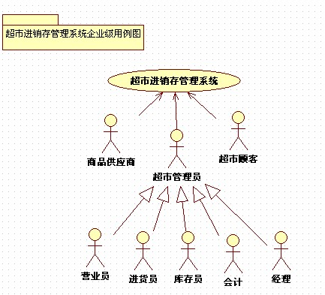

- 系统级用例图
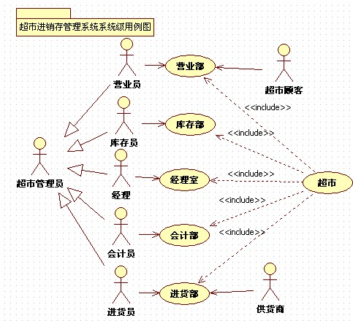
- 销售部用例图
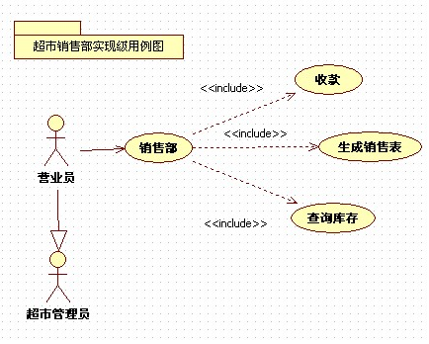
- 进货部用例图
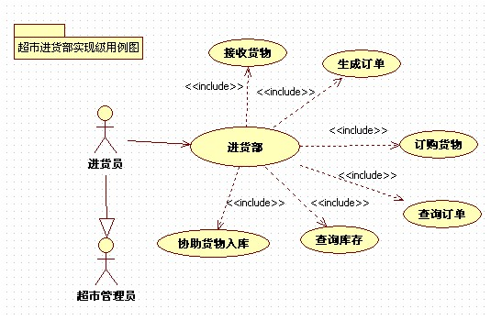
用例“生成订单”的描述
用例名称 | 生成订单
标识符 | SP0001
用例描述 | 当进货员收到经理发出的订货单，联系供货商，谈好价格，报经理审核后，生成订单，用例结束。
参与者 | 进货员 经理 供货商
优先级 | 1
状态 | 未审核
前置条件 | 订货员收到经理发出的订货单
后置条件 | 订货
基本操作流程 | 进货员根据订货表选择多家供货商联系，谈好价格，将多家供货商的价格报经理审核，由经理选择供货商，然后进货员生成订单。
可选操作流程 | 进货员根据订货表先选择一家供货商联系，谈好价格，将价格报经理审核，审核通过，生成订单，不通过再联系下一家供货商。
被泛化的用例 | 无
被包含的用例 | 无
被扩展的用例 | 无

- 库存部用例图
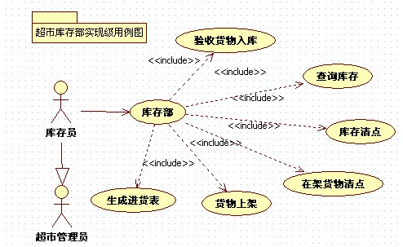
用例“货物上架”描述
用例名称 | 货物上架
标识符 | SP0003
用例描述 | 当在架商品数量低于最小临界值，库存员收到警报，将库存货物摆上货架，用例结束。
参与者 | 库存员
优先级 | 1
状态 | 通过批准
前置条件 | 在架商品数量达到最小临界值
后置条件 | 在架商品数量达到最大临界值
基本操作流程 | 库存员收到警报，将库存货物摆上货架
可选操作流程 | 库存员每天清点在架货物，补充在架货物数量
被泛化的用例 | 无
被包含的用例 | 无
被扩展的用例 | 无
用例“生成订货表”描述
用例名称 | 生成订货表
标识符 | SP0008
用例描述 | 库存商品数量低于最小临界值，库存员收到警报，库存员制定订货单，用例结束。
参与者 | 库存员
优先级 | 1
状态 | 通过批准
前置条件 | 库存商品数量达到最小临界值
后置条件 | 提交订货单
基本操作流程 | 库存员收到警报，制定订货单
可选操作流程 | 库存员库清点库存，发现库存接近最小临界值，生成订货表。
被泛化的用例 | 无
被包含的用例 | 无
被扩展的用例 | 无

- 会计部用例图
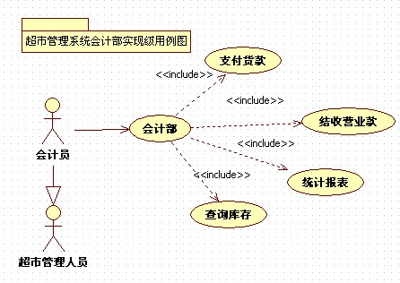
- 经理部用例图
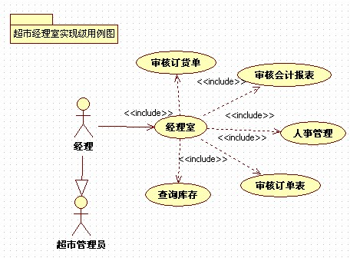
- 系统类图
本系统的类的关系比较复杂，用一张完整的类图来表示的话，不容易看清楚类之间的关系。所以我这里用了5张类图来说明。
- 销售部类图

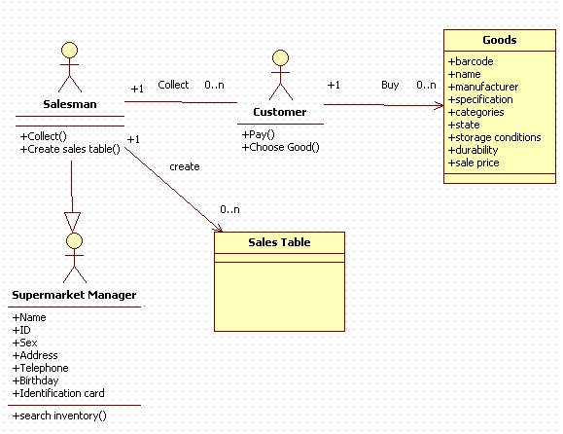
- 进货部类图
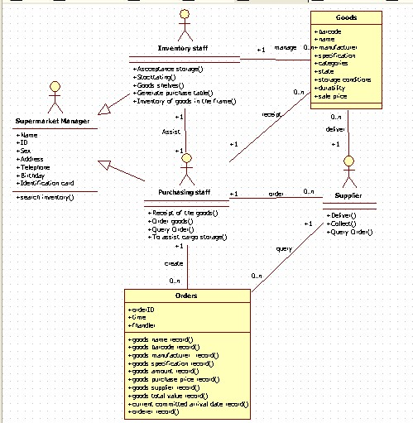

- 库存部类图
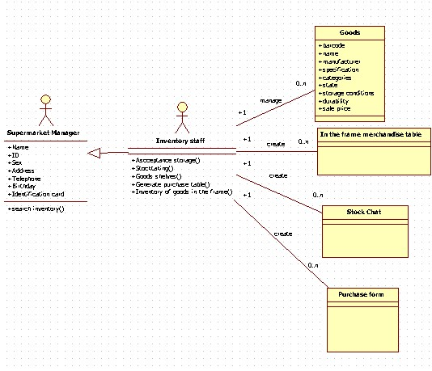
- 会计部类图
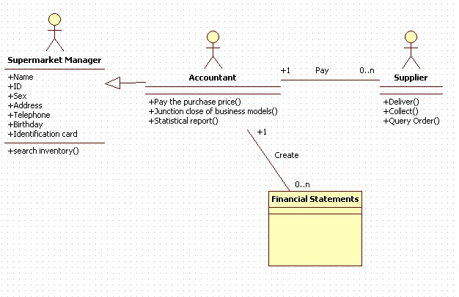

- 经理室类图
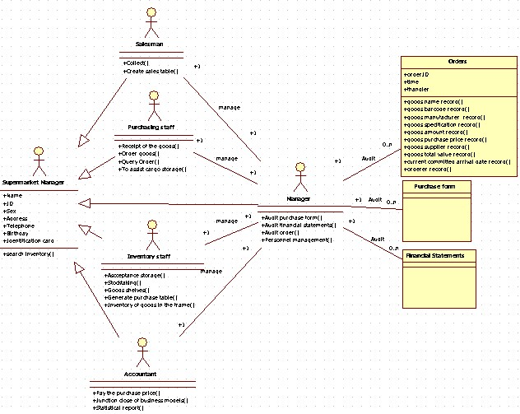

- 系统顺序图
- 顾客购买商品顺序图

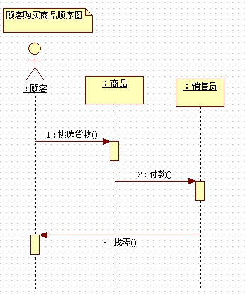
- 订货顺序图

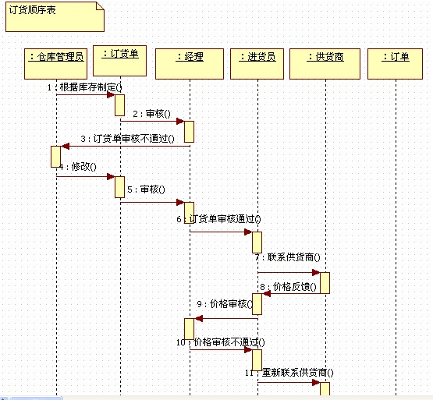
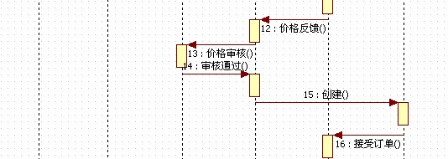
- 超市库存变化顺序图
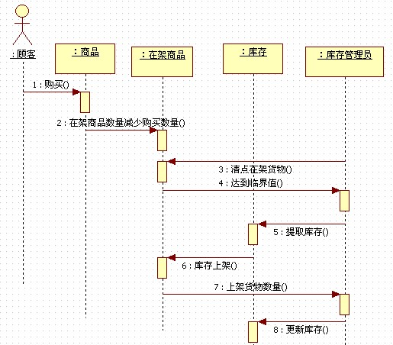

- 系统协作图
- 超市订货协作图
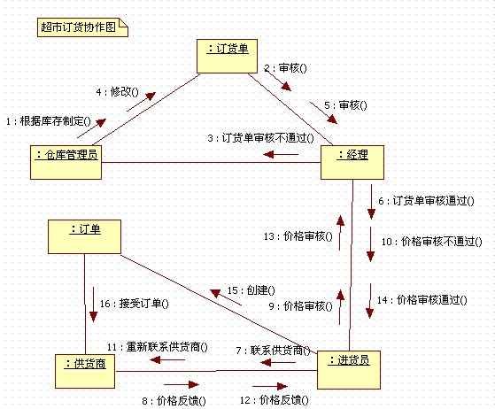

- 系统活动图
（1）顾客购买商品活动图
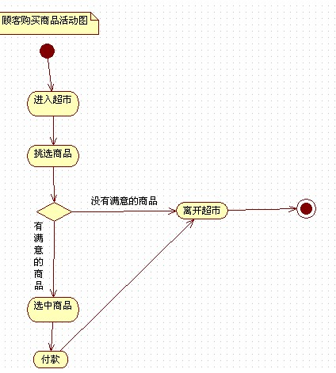
（2）生成订货单活动图
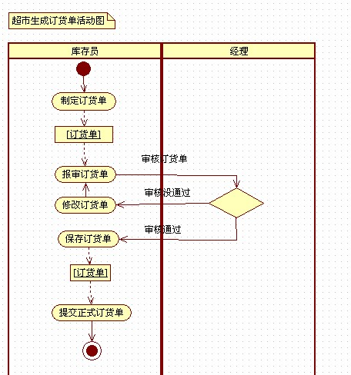
（3）生成订单的活动图
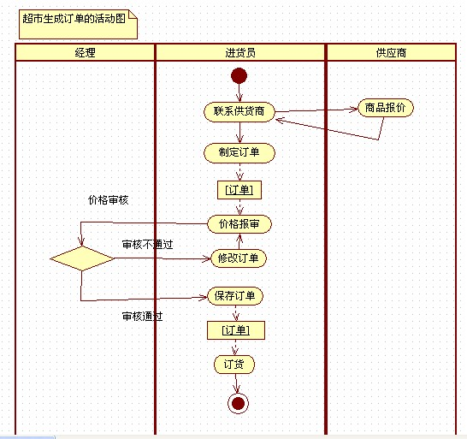
- 系统状态图
- 商品状态图
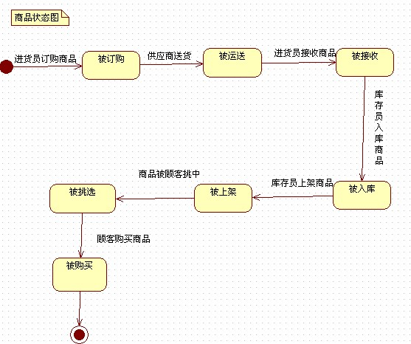
- 系统组件图

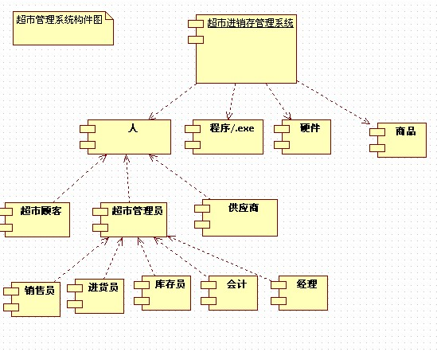
- 系统部署图
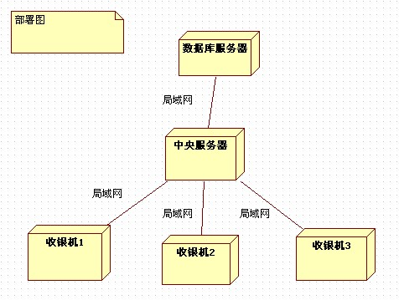

- 实验结论
在指导老师的指导下，经过两人的合作努力，设计过程中加入了两人的设计思想，完成了超市进销存管理系统的设计与实现。
编写需求与设计报告是基于UML的面向对象设计，在两人的观点达成基本一致的基础上完成UML作图与文档写作。
通过这次试验，至少基本掌握了一种UML建模工具，学会了UML的8种建模图，对UML建模这门课程有了更直观，更深刻的认识。同时也通过实践锻炼了自身的能力，启发了自己对于UML的兴趣。在以后的学习中，会进一步学习UML建模。
报告提交日期

